STAŽENÍ ELEKTRONICKÉ VERZE BAKALÁŘSKÉ/DIPLOMOVÉ PRÁCE

1. Na hlavní stánce SIS vyberte ikonku „Vypisování témat prací“.

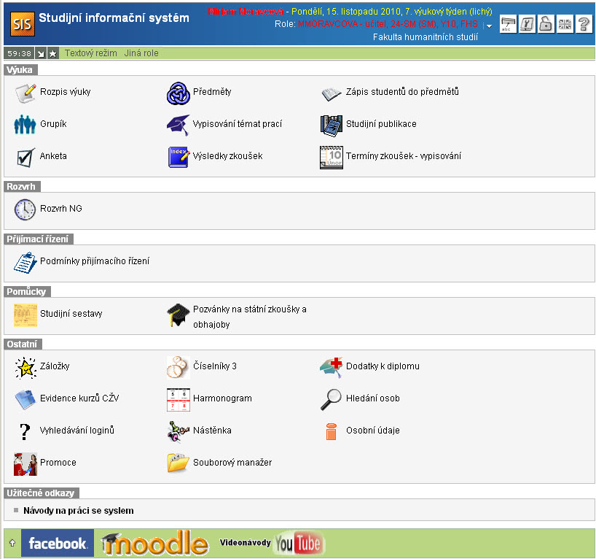

2. Ve filtru si nastavte:
a) práce „Moje jako vedoucí / školitel“ (v případě, že jste práci vedl/a) či „Moje jako oponent“ (v případě, že ji oponujete)
b) typ práce „bakalářská práce“ (popř. „diplomová práce“)
c) stav práce „řešené“
a klikněte na „Zobraz“.

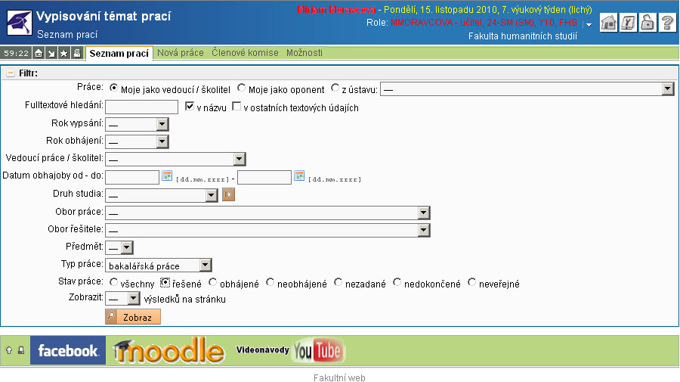

3) Vedle názvu hledané práce je malá ikona detailu práce, vyberte ji.

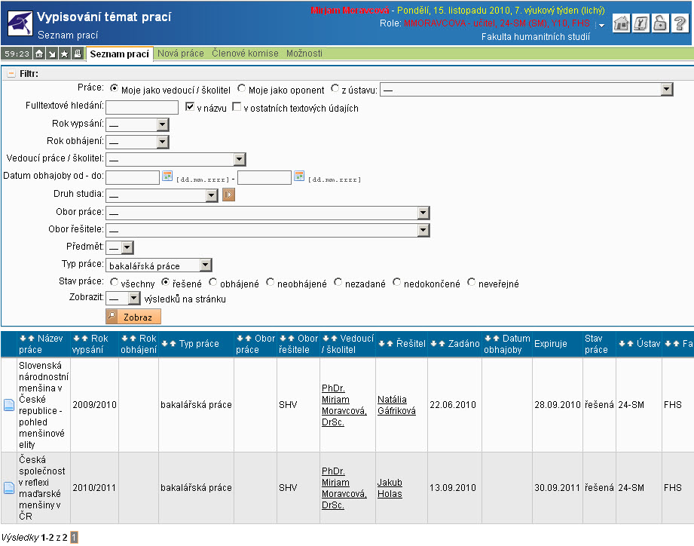

4. Práci si stáhnete kliknutím na „Řešení práce“, má-li práce přílohy, zobrazí se Vám možnost i jejich stažení.

